**数据库设计说明书**

**《黄金点游戏》**

**编写日期：2019.5.7**

**项目组：**

|  |  |  |
| --- | --- | --- |
| **学号** | **姓名** | **角色** |
| 201731061404 | 程晓溪 | 后端工程师**（队长）**  算法工程师 |
| 201731064306 | 孙玥祺 | 前端工程师  UI设计+原型 |
| 201731062204 | 彭宇 | 测试工程师 |
| 201731062203 | 詹林非 | 后端工程师  文档撰写 |
| 201731063209 | 李佩珊 | 前端工程师  UI设计+原型 |
| 201731063208 | 罗钦莲 | 文档撰写 |

**修改日志**

|  |  |  |
| --- | --- | --- |
| 修改者 | 修改日期 | 备注说明 |
| 程晓溪 | 2019.5.7 | 编写数据库概念设计&逻辑设计 |
|  |  |  |
|  |  |  |
|  |  |  |
|  |  |  |
|  |  |  |
|  |  |  |
|  |  |  |
|  |  |  |
|  |  |  |

**目 录**

1. 引言 5

1.1 编写目的 5

1.2 定义 5

1.3 参考资料 5

1.4 范围 5

2. 数据库环境说明 5

3. 概念结构设计 6

4. 逻辑结构设计 6

4.1 表汇总 6

4.2 玩家信息表 6

4.3 房间信息表 7

4.4 游戏统计表 7

# 引言

## 编写目的

此报告编制目的是进一步定制软件开发的细节问题，根据软件项目的需求规格说明书完成该项目的数据库相关编写。

## 定义

## 参考资料

《需求规格说明书》

## 范围

* 登录模块
* 计算模块
* 成绩反馈模块

# 数据库环境说明

|  |  |  |
| --- | --- | --- |
| **配置类别** | | **系统配置** |
| 软件配置 | | 操作系统：Windows 10 |
| 数据库：SQL Server 2008 |
| 硬件配置 | 处理器 | 英特尔1.6GHz及以上 |
| 内存 | 1GB |
| 硬盘 | 8GB |
| 网卡 | 10Mbps |

# 概念结构设计

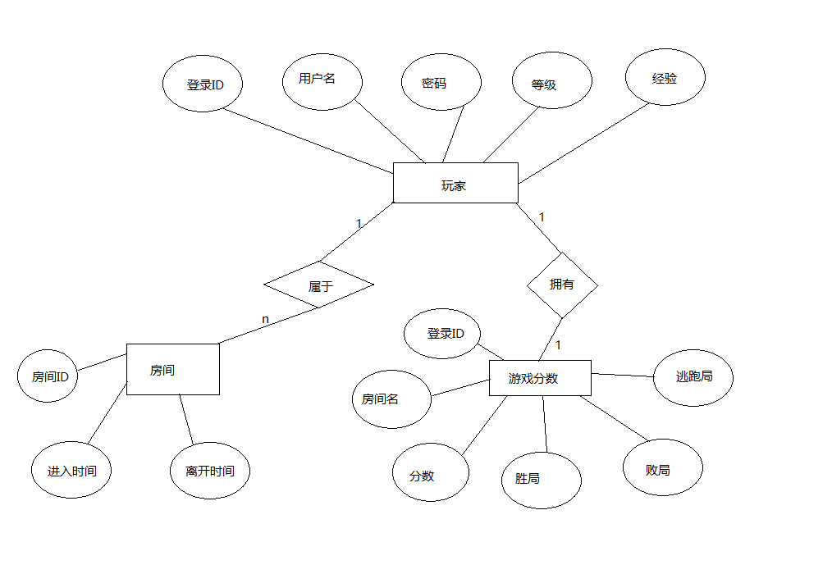

# 逻辑结构设计

（说明：1、给出所有表的汇总表；2、给出每个表的具体设计说明；3、说明主键与外键关系）

## 表汇总

|  |  |  |
| --- | --- | --- |
| **英文表名** | **中文表名** | **功能说明** |
| Account | 玩家信息表 | 统计玩家信息 |
| Room | 房间信息表 | 统计房间信息 |
| GameRate | 游戏记录表 | 统计游戏信息 |
|  |  |  |
|  |  |  |

## 玩家信息表

|  |  |  |  |  |
| --- | --- | --- | --- | --- |
| **表名** | **Account** | | | |
| **列名** | **数据类型（精度范围）** | **空/非空** | **约束条件** | **注释** |
| AccountId | INT（8） | 非空 |  | 用户ID |
| UserName | CHAR（8） | 非空 |  | 用户昵称 |
| PassWord | CHAR（8） | 非空 |  | 用户密码 |
| Experience | INT（3） | 非空 |  | 经验 |
| Level | INT（3） | 非空 |  | 等级 |
| 补充说明 |  | | | |

## 房间信息表

|  |  |  |  |  |
| --- | --- | --- | --- | --- |
| **表名** | **Room** | | | |
| **列名** | **数据类型（精度范围）** | **空/非空** | **约束条件** | **注释** |
| HouseId | INT（8） | 非空 |  | 房间ID |
| HouseName | CHAR（8） | 非空 |  | 房间名称 |
| EnterTime | timestamp | 非空 |  | 进入时间 |
| LeavaTime | timestamp | 非空 |  | 退出时间 |
| 补充说明 |  | | | |

## 游戏统计表

|  |  |  |  |  |
| --- | --- | --- | --- | --- |
| **表名** | **GameRate** | | | |
| **列名** | **数据类型（精度范围）** | **空/非空** | **约束条件** | **注释** |
| AccountId | INT（8） | 非空 |  | 用户ID |
| HouseId | INT（8） | 非空 |  | 房间ID |
| Score | INT（8） | 非空 |  | 分数 |
| WinCount | INT（8） | 非空 |  | 胜局 |
| LostCount | INT（8） | 非空 |  | 败局 |
| RunCount | INT（8） | 非空 |  | 逃跑局 |
| 补充说明 |  | | | |